M1: Was ist BF17?
Hintergrundinformationen für Lehrkräfte:
Den Führerschein gerade in den Händen sind Jugendliche besonders häufig in Unfälle verwickelt. Denn um sicher fahren zu können, benötigen Autofahrer und Autofahrerinnen neben einer fundierten Fahrausbildung vor allem eins: Erfahrung.
Die neu erworbenen Fertigkeiten weiter ausbauen und dabei sicher fahren – das Begleitete Fahren ab 17 (kurz: BF17) macht es Fahranfängern und Fahranfängerinnen einfach. Sie können als 17-Jährige bis zum 18. Geburtstag, so oft sie wollen, am Steuer sitzen, wenn sie eine Begleitperson im Auto haben. Den (Karten-)Führerschein erhalten sie pünktlich zum 18. Geburtstag. Die Vorteile liegen auf der Hand: Zu Beginn des Alleinefahrens fühlen sich junge Menschen im Auto deutlich sicherer und routinierter.

Das ist BF17
Das begleitete Fahren ab 17 funktioniert ganz einfach: Wollen Jugendliche „begleitet fahren“, können sie sich schon mit 16 ½ Jahren in der Fahrschule anmelden. Dort machen sie – analog zum Führerschein mit 18 – dieselbe Fahrausbildung wie ältere Personen. Nach bestandener theoretischer und praktischer Prüfung bekommen BF17-Teilnehmer und -Teilnehmerinnen nach ihrem 17. Geburtstag die sogenannte „Prüfungsbescheinigung“. Zusammen mit einem Ausweis gilt sie als Fahrerlaubnis im Begleiteten Fahren.
Die Begleitpersonen müssen
- mindestens 30 Jahre alt sein,
- seit mindestens 5 Jahren ununterbrochen den Führerschein haben und
- dürfen nicht mehr als einen Punkt in Flensburg haben.
Die Anzahl der Begleitungen, die man in die Prüfungsbescheinigung eintragen lassen kann, ist unbegrenzt.
Bis zu ihrem 18. Geburtstag dürfen BF17-Teilnehmer und -Teilnehmerinnen dann in Begleitung einer Person Auto fahren, die auf der Prüfungsbescheinigung eingetragen ist („Begleitauflage“). Der Erfolg ist wissenschaftlich bestätigt: Beim Begleiteten Fahren gibt es nur ganz wenige Unfälle. Und auch nach der Begleitphase fährt es sich besser: Allein unterwegs verursachen Jugendliche etwa 20 Prozent weniger Unfälle als diejenigen mit frischem Führerschein, die zuvor nicht beim BF17 mitgemacht haben.

Ein Führerschein mit 17 hat viele Vorteile
Im Jahr 2016 haben rund 336.500 Jugendliche ihre Fahrerlaubnis mit 17 Jahren erworben. Über alle Fahrerlaubniserteilungen der Klasse B im Jahr 2016 hinweg machten etwa 36 Prozent ihre Fahrerlaubnis mit 17, etwa 38 Prozent erhielten den Führerschein zwischen 18 und 24 Jahren und knapp 23 Prozent im Alter zwischen 25 und 44 Jahren (Quelle: KBA).
Im Jahr 2011 haben rund 37 Prozent aller Fahrerlaubniserteilungen der Klasse B an junge Menschen bis 17 Jahre stattgefunden. Zum Vergleich: 2011 waren „nur“ rund 5 Prozent der Bevölkerung zwischen 15 und 19 Jahre alt (siehe DESTATIS).
Junge Leute, die BF17 gemacht haben und ein eigenes Fahrzeug versichern möchten, erhalten bei vielen Versicherungen einen deutlich günstigeren Beitragsfaktor als diejenigen ohne Begleiterfahrung. Einige Anbieter honorieren zudem gezielt die Dauer der Begleitphase.
Das begleitete Fahren ab 17 wurde nach und nach in allen deutschen Bundesländern eingeführt. Als Vorreiter startete Niedersachsen am 30. April 2004 mit einem eigenen Modellversuch. Im Januar 2011 wurde das begleitete Fahren dann in das sogenannte „Dauerrecht“ überführt und ist seitdem in ganz Deutschland gültig und möglich.
Quelle: https://www.bf17.de/so-funktioniert-bf17/fuehrerschein-mit-17.html

Lernphase 6: Rechtsfälle – Was ist richtig?
Fiktive Zeitungsmeldungen:
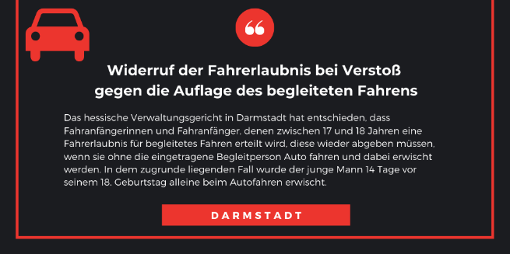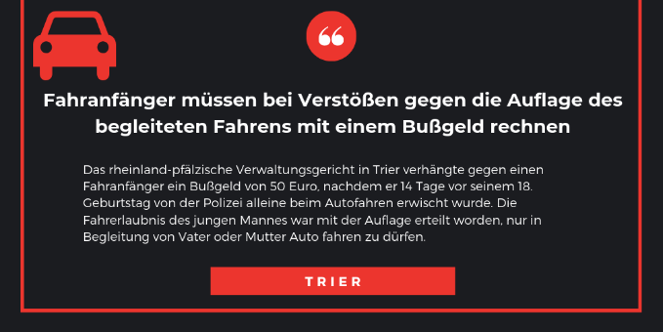
Welches der beiden Gerichtsurteile ist richtig?
Begründen Sie Ihre Ansicht!
Lösung:
Real nachweisbar sind beide Urteile. Tatsächlich hat das Verwaltungsgericht Karlsruhe einen Fahranfänger ursprünglich zu 50 Euro Geldbuße verurteilt. Dieser Beschluss wurde aber vom Verwaltungsgerichtshof Mannheim wieder aufgehoben. Auch Verwaltungsgerichtsurteile aus Rheinland-Pfalz machen deutlich, dass bei einem Verstoß gegen das Gebot des Begleiteten Fahrens in jedem Fall die Fahrerlaubnis zu widerrufen ist. Neben dem Widerruf der Fahrerlaubnis für die Klasse B und einem Bußgeld ist auch ein Punkt in Flensburg als Konsequenz des Verstoßes gegen die BF17-Regelungen möglich. Voraussetzung für die Neuerteilung der Fahrerlaubnis ist die erfolgreiche Teilnahme an einem kostenpflichtigen Aufbauseminar (Nachschulung). Das Fahren ohne Begleitperson führt zudem zu einer Verlängerung der Probezeit um zwei Jahre.
(Vgl. z.B. https://www.esv.info/aktuell/vgh-mannheim-zum-widerruf-der-fahrerlaubnis-fuer-begleitetes-fahren/id/86268/meldung.html und https://www.bf17.de/so-funktioniert-bf17/rechtliche-aspekte.html)
M2: Ich und meine Begleitperson
Lernphase 3: Die vier Ohren des Fahrers
Lösung Lernphase 3
Ohr | Wie versteht bzw. interpretiert die Fahrerin die Botschaft?  „Hier ist noch Tempo 50!“
Sachebene | Er will mich darauf aufmerksam machen, dass wir das Stadtgebiet noch nicht verlassen haben.
Appellebene | Er will, dass ich langsamer fahre.
Selbstoffenbarung | Er glaubt vermutlich, dass ich immer in Eile und zu hektisch bin und viel zu schnell fahre.
Beziehungsebene | Er hält mich für eine schlechte Autofahrerin. Vermutlich möchte er insgeheim lieber selbst fahren. Vielleicht hält er sogar Männer generell für die besseren Autofahrer oder er hat Angst um uns oder sein Auto.

Lernphase 4: Die vier Ohren des Beifahrers
Lösung Lernphase 4
Ohr | Wie versteht bzw. interpretiert der Beifahrer die Botschaft?  „Wie viele Fahrstunden hast du damals eigentlich für den Führerschein gebraucht?“
Sachebene | Sie möchte wissen, wie viele Fahrstunden ich damals für die Führerscheinprüfung benötigt habe.
Appellebene | Sie möchte, dass ich endlich sage und zugebe, dass ich sehr viele Fahrstunden gebraucht habe und einmal durch die Prüfung gefallen bin.
Selbstoffenbarung | Sie sieht mich und meine Fahrkenntnisse offenbar kritisch und bezweifelt, dass ich ihr helfen kann.
Beziehungsebene | Sie hält sich selbst für die bessere Fahrerin. Irgendwelche Ratschläge möchte sie von mir nicht mehr hören.

Lernphase 5: Die ideale Begleitperson
In dieser Lernphase sollte deutlich werden, dass es zwar rechtlich keinen Unterschied zwischen einem Beifahrer und einer Begleitperson gibt, die Begleitperson aber eine ganz entscheidende Vorbildfunktion und Rolle im Begleiteten Fahren einnimmt.
Beim Fahren sollen die Jugendlichen von der Erfahrung, Ruhe und Voraussicht ihrer Begleitung profitieren. Durch ihre Anwesenheit fühlen sich viele Jugendliche im Straßenverkehr deutlich sicherer und sind weniger gestresst.
Die Begleitpersonen beobachten während der Fahrt aufmerksam das Verkehrsgeschehen und sind immer für Fragen ansprechbar. Ihre Hinweise helfen dem oder der Jugendlichen, Gefahren rechtzeitig wahrzunehmen und richtig zu reagieren. Das wirkt beruhigend, gerade in schwierigen Situationen.

Lernphase 6: Meine Eltern und ich
Ziel der Diskussion um Probleme zwischen Begleitperson und Fahrer beim Begleiteten Fahren sollte die Erörterung von möglichen Konflikten und Bewältigungsstrategien sein. Falls von den Lernenden nicht selbst genannt, kann die Lehrkraft mit folgenden Impulsfragen die Diskussion lenken:
Was machst du, wenn deine Begleitperson …
- … dir ins Lenkrad greift?
- … deine Fahrweise/den Verkehr etc. kommentiert?
- … ängstlich vor allem warnt?
- … während der Fahrt unentwegt redet?
- … dich während der Fahrt über die Schule/deine Freunde etc. ausfragt?

M3: Verantwortung im Straßenverkehr
Lernphase 1: Jugendliche Autofahrer mit überproportionaler Unfallhäufigkeit
Laut Statistischem Bundesamt verteilt sich das Fehlverhalten der 18- bis 24-jährigen Fahrer von Pkw bei Unfällen mit Personenschaden wie folgt:
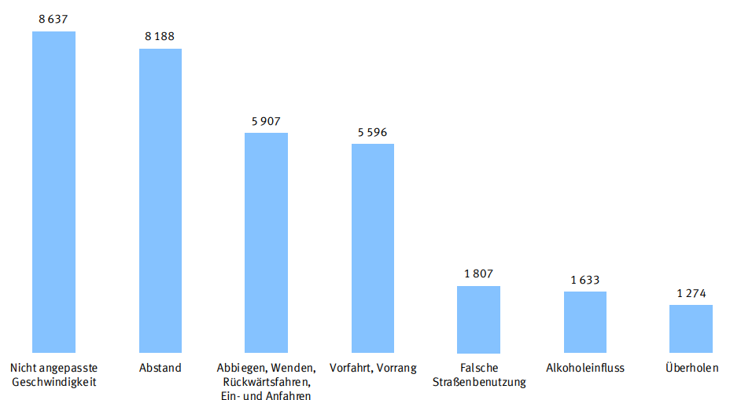
Quelle: Statistisches Bundesamt (Destatis): Verkehrsunfälle, Unfälle von 18- bis 24-Jährigen im Straßenverkehr 2018, Abb. 7, S. 12 (www.destatis.de).

Lernphase 3: Heimfahrt nach dem Club-Besuch
Beispiele für mögliche Antworten „Wie verhältst du dich? Was sagst du zu Tim? Wie reagierst du, wenn Tim auf deine Mahnungen und Vorhaltungen nicht reagiert?“
- Ruhig und sachlich bleiben
- Der Beifahrer könnte die Musik sukzessive leiser stellen.
- Keine Provokationen
- Auf die Verantwortung für die Mitfahrer hinweisen
- An alle Personen im Auto appellieren, ihn anzusprechen
- Ella sollte ihn bitten, langsamer zu fahren.
- Ankündigen, dass man künftig nicht mehr mit Tim fährt
- Ankündigen, dass einem gerade schlecht wird und man sich übergeben muss (das zwingt den Fahrenden anzuhalten)
- Bei der nächsten Möglichkeit aussteigen und die Eltern zum Abholen anrufen

